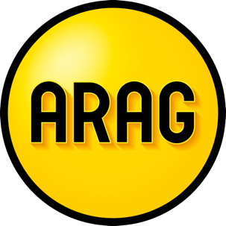
Voorbeeldbrief
Opzeggen huurovereenkomst onbepaalde tijd woonruimte door huurder
Gebruik deze brief als u de huurovereenkomst met uw verhuurder wilt opzeggen.

Algemene informatie:
- Dit is een voorbeeldbrief van ARAG. U kunt deze brief aanpassen aan uw situatie;
- U bent zelf verantwoordelijk voor uw brief;
- Verstuur uw brief aangetekend. Bewaar het verzendbewijs en een kopie van de verstuurde brief;
- Heeft u juridische hulp nodig? Neem dan contact op via www.arag.nl.

Inhoudelijke tips:
- De opzegtermijn is hetzelfde als de betalingstermijn voor de huur: minimaal één maand en maximaal drie maanden.
- De huur kan per de 1e van de maand opgezegd worden, tenzij in de huurovereenkomst iets anders is overeengekomen. Als u bijvoorbeeld in januari de huur wilt opzeggen met inachtneming van één maand opzegtermijn, dan kan dat per 1 maart.

Wij streven ernaar dit voorbeelddocument regelmatig te controleren op inhoud en actualiteit. ARAG kan niet aansprakelijk worden gesteld voor onjuistheden in het document of problemen die voortkomen uit het (onjuist) gebruik hiervan.

Aan
[Naam verhuurder]
[Adres]
[Postcode en plaats]
[E-mail]

[Woonplaats, datum]

Betreft
: opzegging huurovereenkomst

Geachte heer/mevrouw,

Met deze brief zeg ik met ingang van [datum] de huur op van de woning op het volgende adres:

[Adres]
[Postcode, plaats]

Graag ontvang ik van u binnen zeven dagen een schriftelijke bevestiging van de opzegging van de huurovereenkomst.

Met vriendelijke groet,

[Naam en handtekening]
[Adres]
[E-mail]

